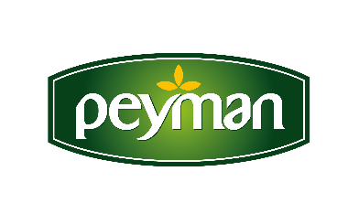

**BASIN BÜLTENİ Ekim 2021**

**Peyman’ın e-ticaret sitesi açıldı…**

**Türk kuruyemiş pazarının öncü markası Peyman, inovatif ve gurme ürünlerini yeni satış kanalı üzerinden de tüketiciyle buluşturmaya başladı. Ekim ayı itibarıyla açılan** [**www.peymanshop.com**](http://www.peymanshop.com) **mağazasında; Bahçeden, Nutzz ve Çitliyo markalarına sadece bir tık’la ulaşmak mümkün.**

Türkiye’nin sevilen kuruyemiş markası Peyman, hız kesmeyen dijital yatırımlarına bir yenisini daha ekledi. Peyman’ın e-ticaret sitesi **[www.peymanshop.com](http://www.peymanshop.com)** geniş ürün yelpazesiyle faaliyete başladı.

Kuruyemiş sektörünün öncü ve inovatif markası olarak büyümeye ve güçlenmeye devam ettiklerini ifade eden **Peyman CEO’su Kaan Baral**, “Çağına ayak uyduran, teknolojiyi ve inovasyonu tüm süreçlerinde yaşayan bir marka olarak, her zaman olduğu gibi hem üretim hem satış gücümüzü büyütmek adına enerjiyle çalışmaya devam ediyoruz” diye konuştu.

***“Gurme lezzetler internet mağazamızda”***

Peyman olarak yatırımlarına devam edeceklerini belirten **Kaan** **Baral,** sözlerini şöyle sürdürdü: “Yakın zamanda, dünyanın en büyük e-ticaret sitesi Amazon’un İngiltere kanalında kendi markalarımızla yer alma başarısını gösterdik ve İngiliz kuruyemiş severlere gurme lezzetlerimizi ulaştırmaya başladık. Hız kesmeden bu başarıya yenilerini eklemeye devam ediyoruz. Faaliyete geçen e-ticaret sitemiz [**www.peymanshop.com**](http://www.peymanshop.com) hedeflerimize ulaşmak için önemli ve büyük bir adım. Yeni satış kanalımızla birlikte, Peyman’ın inovatif lezzetlerini seven herkese, nerede olurlarsa olsunlar, istedikleri an ulaşabileceğiz. Peyman markasının sahadaki gücünü, lokasyon ve zaman sınırı olmaksızın tüketicilerimizle buluşturacağız.”

**[www.peymanshop.com](http://www.peymanshop.com/)**

**Daha fazla bilgi ve iletişim için;**

